Управление образования и молодежной политики администрации
Вадского муниципального округа Нижегородской области
Муниципальное автономное общеобразовательное учреждение
«Вадская средняя общеобразовательная школа»

Всероссийский конкурс юных исследователей окружающей среды
«Открытия 2030»

Номинация «Прикладная химия и биотехнологии»

Название работы «Исследование влияния эфирных масел растений
на плесневые грибы и бактерии»

Автор:
Лазарева Дарина Владимировна, 16 лет
Руководитель:
Давыдова Наталья Борисовна, учитель химии
телефон 89081591024, e-mail davydova-nata@mail.ru

г. Вад, 2023
Оглавление
Введение.……………………………………………………………………………..3
  - Теоретическая часть…………………………………………………………..5
1.1.1. Плесневые грибы...……………………………………………....................…5
1.1.2. Микрофлора воздуха закрытых помещений.………………………………..5
1.1.3. Эфирные масла……………………………………………………………..…6
1.2. Практическая часть …………………………………………………………….6
2. Заключение ……………………………………………………………………....10
3. Список использованных источников информации .…………………………..11

Приложение 1. Фотоотчёт «Исследование влияния эфирных масел чеснока, сосны, эвкалипта, лимона, лаванды на рост и развитие плесневых грибов на хлебе»
Приложение 2. Фотоотчёт «Определение родового состава плесени»

Приложение 3. Фотоотчёт «Исследование влияния эфирных масел чеснока, сосны, эвкалипта, лимона, лаванды на рост и развитие бактерий на желточно-солевом агаре»
Приложение 4. Фотоотчёт «Определение родового состава бактерий»
Приложение 5. Фотоотчет «Определение количества бактерий в воздухе помещения с помощью прибора для бактериологического анализа воздуха»

Введение
Воздух является неблагоприятной средой для микроорганизмов, так как в нем отсутствуют питательные вещества, влага, оптимальная температура, а действие солнечных лучей приводит к быстрой гибели микроорганизмов в воздухе. Но некоторые виды могут сохраняться в воздухе достаточно долго.
В воздухе могут встречаться до 100 видов сапрофитных микроорганизмов: бактерии, дрожжи, плесневые грибы и др. [4, с.26]
Плесневые грибы с течением времени очень часто появляются на пищевых продуктах, фруктах, овощах, в помещениях. Многие виды плесневых грибов выделяют микотоксины – вещества, которые токсично действуют на другие организмы. Существуют и плесневые грибы, которые могут вызывать заболевания человека. В воздухе встречаются и патогенные микроорганизмы: гноеродные кокки, микобактерии туберкулёза, дифтерийная палочка, палочка коклюша, стрептококки, и другие. Через воздух они могут передаваться вместе с каплями слизи и мокроты при чихании, кашле, разговоре.
Известно, что некоторые растения выделяют эфирные масла, которые обладают антибактериальными, противогрибковыми, противовирусными свойствами.
Актуальность: Многие современные лекарства помогают справиться с грибковыми и бактериальными заболеваниями. Есть и синтетические противоплесневые и антибактериальные средства. Но большинство из них обладают негативными побочными эффектами. Альтернативным решением является применение эфирных масел, которые относятся к натуральным средствам.
Проблема: проблема заключается в недостатке знаний о влиянии эфирных масел некоторых растений на рост и развитие плесневых грибов и бактерий.
Цель: изучить влияние эфирных масел некоторых растений на рост и развитие плесневых грибов и бактерий.
Задачи:
1. Найти информацию о том, какие грибы образуют плесень, какие бактерии могут встречаться в воздухе закрытых помещений.
2. Выяснить, как влияют эфирные масла растений на рост и развитие плесневых грибов и бактерий.
3. Узнать, какие виды плесени образовались на хлебе и среде Сабуро; выяснить, какие виды бактерий образовались на среде «Желточно-солевой агар».
4. Провести исследование влияния эфирных масел чеснока, сосны, эвкалипта, лимона, лаванды на рост и развитие плесневых грибов на хлебе, на бактерии воздуха помещения.
5. Определить количество бактерий в воздухе помещения с помощью прибора для бактериологического анализа воздуха (прибора Ю. А. Кротова).
Объект исследования: эфирные масла чеснока, сосны, эвкалипта, лимона, лаванды
Предмет исследования: влияние эфирных масел чеснока, сосны, эвкалипта, лимона, лаванды на рост и развитие плесневых грибов на хлебе, на рост и развитие бактерий на среде «Желточно-солевой агар».
Гипотеза: если эфирные масла растений подавляют рост и развитие плесневых грибов и бактерий, то их можно использовать в качестве натуральных противогрибковых и антибактериальных препаратов.
Методы исследования: наблюдение, микроскопирование, описание объектов, эксперимент, аспирационный метод, анализ теоретической литературы.
Социальные партнеры: Для реализации проекта сотрудничали с бактериологической лабораторией ГБУЗ НО «Вадская ЦРБ».
Место и сроки проведения исследования: кабинет химии МАОУ «Вадская СОШ», бактериологическая лаборатория ГБУЗ НО «Вадская ЦРБ». 01.03.2022 – 11.03.2022 (влияние эфирных масел чеснока, сосны, эвкалипта, лимона, лаванды на рост и развитие плесневых грибов на хлебе); 15.11.2022 – 17.11.2022 (влияние эфирных масел чеснока, сосны, эвкалипта, лимона, лаванды на рост и развитие бактерий на среде «Желточно-солевой агар»); 18.11.2022 (определение количества бактерий в воздухе помещения с помощью прибора для бактериологического анализа воздуха).

1.1. Теоретическая часть
1.1.1. Плесневые грибы
Плесневые грибы являются аэробными микроорганизмами. По типу питания – гетеротрофы. Большинство из них – сапрофиты, но некоторые вызывают заболевания и являются паразитами. [2, с.17]
Наиболее часто встречаются черная и зеленая плесень. Повсеместная распространенность плесени объясняется огромным количеством ее спор в воздухе. На свежих продуктах, фруктах через некоторое время разрастаются колония грибков-плесени.
Плесневые грибы:
Род Мукор включает более 50 видов грибов. Представители могут развиваться в верхних слоях почвы, продуктах питания. Некоторые вызывают грибковые заболевания (мукоромикоз). [2, с.19]
Род Аспергилл. Включает несколько сотен видов. Мицелий у молодых грибов белого цвета. С возрастом окраска мицелия изменяется в зависимости от цвета спор. Аспергиллы хорошо растут на различных субстратах. Мицелий гриба очень сильный, с характерными для высших грибов перегородками. Некоторые грибы из рода Аспергилл могут вызывать грибковые заболевания кожи, ногтей, внутренних органов. [1]
Род Пеницилл наиболее широко распространённый. Представители обнаруживаются в самых различных местах: почве, на растениях, в воздухе, в помещениях, на пищевых продуктах. Гифы неправильно ветвящиеся, обычно неокрашенные. Среди видов рода известно множество продуцентов антибиотиков. [2, с.22]
Дрожжи – это одноклеточные грибы, у которых отсутствует мицелий. Объединяет около 1500 видов. Некоторые виды дрожжей используются человеком при приготовлении хлеба, кваса. Некоторые виды дрожжей могут вызывать заболевания у людей с ослабленной иммунной системой. Дрожжеподобные грибы рода Candida являются компонентами нормальной микрофлоры человека, но при ослаблении организма, длительном применении антибиотиков могут вызывать заболевание — кандидоз (молочницу). В нормальных условиях в человеческом организме дрожжеподобные грибы рода Candida ограничиваются в своём развитии естественной бактериальной микрофлорой человека (лактобактерии и пр.). [2, с.23]
Условия появления плесени на пищевых продуктах:
Высокая температура и влажность в помещении. При температуре +25⁰С и относительной влажности воздуха 65-80% плесень на продуктах развивается с большой скоростью. Грибки плесени, споры которых находятся воздух, попадают на поверхность хлеба и в благоприятных условиях начинают размножаться.

1.1.2. Микрофлора воздуха закрытых помещений
В воздухе закрытых помещений содержится много микроорганизмов. Их количество микробов зависит от объёма помещения, частоты проветривания, степени освещённости, нахождения в них людей и др. Воздух закрытых помещений отражает, в основном, микрофлору организмов людей и животных, находящихся в этих помещениях. Микроорганизмы попадают в воздух с поверхности тела (с чешуйками кожи) и через верхние дыхательные пути при разговоре, кашле, чихании.
В результате в воздух попадают и патогенные микроорганизмы: гноеродные кокки, дифтерийная палочка, стрептококки и другие. Некоторое время они могут находиться в воздухе, что связано с их устойчивостью к высушиванию и действию УФ-лучей. Через воздух они могут передаваться вместе с каплями слизи и мокроты при чихании, кашле, разговоре.
В связи с этим через воздух может передаваться инфекционные болезни: грипп, корь, скарлатина, дифтерия, туберкулёз, стрептококковые, стафилококковые инфекции и др. [4, с.32]

1.1.3. Эфирные масла
Эфирные масла – это жидкие летучие смеси ароматических веществ, которые вырабатываются растениями и обуславливают их запах. В природе известно около 80 тысяч растений-эфироносов. Особенно богаты эфирными маслами губоцветные (мята, лаванда, шалфей и др.), розоцветные, миртовые (эвкалипт, мирт, чайное дерево и др.), гераниевые, хвойные, цитрусовые. [3, c. 8]
Эфирные масла легко распространяются в воздухе, на ощупь они маслянистые, легче воды и нерастворимы в ней. По химическому составу – это смеси органических соединений (терпенов, спиртов, альдегидов, кетонов, сложных эфиров и др.). Эфирные масла растений образуются во всех частях растений: корнях, древесине, смоле, семенах, коре, плодах, листьях и цветках.
Значение эфирных масел для жизни растений:
- защита от насекомых-вредителей и от поедания животными;
- привлекают насекомых-опылителей;
- участие в обмене веществ растений; [3, c. 10]
Эфирные масла известны с древнейших времен как антибиотические средства. Их активность основана как на биологических свойствах отдельных компонентов, так и на их комплексном действии эфирного масла. Благодаря широкому спектру антимикробного, антигрибкового и антивирусного действия эфирные масла используются в медицине, в фармацевтической промышленности, как компоненты для приготовления лекарственных препаратов, в ароматерапии. [5, c. 2]

1.2. Практическая часть
Объект исследования: эфирные масла чеснока, сосны, эвкалипта, лимона, лаванды
Оборудование: чашки Петри, эфирные масла чеснока, сосны, эвкалипта, лимона, лаванды, среда Сабуро, белый хлеб, среда «Желточно-солевой агар», прибор для бактериологического анализа воздуха (прибор Ю. А. Кротова).
1. Исследование влияния эфирных масел чеснока, сосны, эвкалипта, лимона, лаванды на рост и развитие плесневых грибов на хлебе. (Приложение 1)
Взяли чашки Петри, поместили в них кусочки хлеба.
№1 – контрольная (белый хлеб)
№2 – белый хлеб, 3 капли эфирного масла сосны
№3 – белый хлеб, 3 капли эфирного масла лимона
№4 – белый хлеб, 3 капли эфирного масла эвкалипта
№5 – белый хлеб, 3 капли эфирного масла лаванды
№6 – белый хлеб, 3 капли сока чеснока
№7 – среда Сабуро (используется для культивирования плесневых грибов). Чашку Петри со средой Сабуро оставили открытой на 30 минут для контроля воздушной среды в которой проходил опыт.
№  дата | Результат эксперимента
 | №1 | №2 | №3 | №4 | №5 | №6 | №7
01.03.2022 Начало эксперимента
02.03.2022 | Изменений нет
05.03.2022 | Пятна плесени | Изменений нет | Изменений нет | Изменений нет | Изменений нет | Изменений нет | Изменений нет
09.03.2022 | 50% поверхности хлеба покрыто плесенью | Изменений нет | Изменений нет | Изменений нет | 30% поверхности хлеба покрыто плесенью | Небольшие пятна плесени | 2 колонии
10.03.2022 | 60% поверхности хлеба покрыто плесенью | Изменений нет | Изменений нет | Точки плесени | 30%-40% поверхности хлеба покрыто плесенью | Пятна плесени | 4 колонии
11.03.2022 | 70%-75% поверхности хлеба покрыто плесенью | Изменений нет | Изменений нет | Точки плесени | 30%-40% поверхности хлеба покрыто плесенью | Пятна плесени | 4 колонии, появились множество мелких колоний
11.03.2022 – окончание эксперимента

2. Определение родового состава плесени. (Приложение 2)
10.03.2022 г. обращалась в бактериологическую лабораторию ГБУЗ НО «Вадская ЦРБ» с целью определения родового состава плесени. В лаборатории я сделала мазки с выросшей на хлебе и питательной среде Сабуро плесени. Мазки зафиксировала над пламенем спиртовки и окрасила по Граму:
- сначала окрасила генцианвиолетом
- окрасила раствором Люголя
- смыла водой и спиртом
- закрепила водным раствором фуксина.
Мазки с культурами высушила и посмотрела под микроскопом. Увидела под микроскопом грибы рода: Кандиды, Мукор, Аспергилл.

3. Исследование влияния эфирных масел чеснока, сосны, эвкалипта, лимона, лаванды на рост и развитие бактерий на желточно-солевом агаре. (Приложение 3)
Взяли чашки Петри со средой «Желточно-солевой агар»:
№1 – контрольная (желточно-солевой агар)
№2 – желточно-солевой агар, 3 капли эфирного масла сосны
№3 – желточно-солевой агар, 3 капли эфирного масла лимона
№4 – желточно-солевой агар, 3 капли эфирного масла эвкалипта
№5 – желточно-солевой агар, 3 капли эфирного масла лаванды
№6 – желточно-солевой агар, 3 капли сока чеснока
№  дата | Результат эксперимента
 | №1 | №2 | №3 | №4 | №5 | №6
15.11.2022 Начало эксперимента
16.11.2022 | Единичные колонии | Единичные колонии | Изменений нет | 85% поверхности покрыто колониями | Изменений нет | 15% поверхности покрыто колониями
17.11.2022 | Почти 50% поверхности покрыто колониями | Почти 50% поверхности покрыто колониями | Единичные колонии | 85% поверхности покрыто колониями | Единичные колонии | 15% поверхности покрыто колониями
17.11.2022 – окончание эксперимента

4. Определение родового состава бактерий. (Приложение 4)
17.11.2022 г. обращалась в бактериологическую лабораторию ГБУЗ НО «Вадская ЦРБ» с целью определения родового состава бактерий. В лаборатории я сделала мазки с колоний бактерий выросшей на желточно-солевом агаре. Мазки зафиксировала над пламенем спиртовки и окрасила по Граму:
- сначала окрасила генцианвиолетом
- окрасила раствором Люголя
- смыла водой и спиртом
- закрепила водным раствором фуксина.
Мазки с культурами высушила и посмотрела под микроскопом. Увидела под микроскопом стафилококки и палочковидные бактерии.

5. Определение количества бактерий в воздухе помещения с помощью прибора для бактериологического анализа воздуха (прибора Ю. А. Кротова).
Для определения микробного числа воздуха (общее количество микробов в 1м³ воздуха) использовала аспирационный метод Кротова. Для определения количества санитарно-показательных микробов пропускают 250 л и используют желточно-солевой агар для стафилококка. Посев инкубировала в термостате при 37⁰С 24 часа. После инкубации подсчитала количество колоний.
$$Х=\frac{a 1000}{V}= \frac{30 1000}{100}=300 КОЕ/м^{3}$$
a – количество выросших колоний на чашке, V – объем пропущенного через прибор воздуха, л, 1000 – стандартный объем воздуха в л.
Хотя официальных стандартов чистоты воздуха не разработано, приняты примерные показатели, по которым оценивается степень микробного загрязнения воздуха жилых помещений. Например, в зале обслуживания аптеки во время работы, количество микроорганизмов в 1м³ воздуха должно быть не выше 1500 КОЕ/м³ [4, с.33]

Выводы:
1. В воздухе находятся споры плесневых грибов, которые попадают на поверхность хлеба и в благоприятных условиях начинают размножаться. Также в воздухе были обнаружены споры дрожжеподобных грибов рода Candida.
2. В мазках из колоний, выросших на питательной среде «Желточно-солевой агар» обнаружены стафилококки и палочки. Количество колониеобразующих единиц бактерий в воздухе классной комнаты не превышает допустимых норм.
3. Эфирные масла растений подавляют рост и развитие плесневых грибов и бактерий, поэтому их можно использовать в качестве натуральных противомикробных препаратов.
4. Испытанные эфирные масла обладают фунгицидными и антибактериальными свойствами с разной степенью эффективности.
5. Наибольший фунгицидный эффект на хлебе по отношению к плесневым грибам рода Аспергилл и Мукор выявлен у сосны и лимона, наименьший – у лаванды; наибольший антибактериальный эффект по отношению к стафилококкам и палочкам выявлен у лимона и лаванды, наименьший – у эвкалипта.
Рекомендации: В целях уничтожения спор плесени в воздухе в помещениях, борьбы с плесневыми грибами, бактериями, при отсутствии противопоказаний, рекомендуется использовать эфирные масла растений. Использовать масло сосны и лимона как фунгицидное средство при длительном хранении продуктов, масло лимона и лаванды как антибактериальное средство в воздухе закрытых помещений.

3. Заключение
В ходе работы над проектом была изучена необходимая литература, которая позволила узнать о том, какие грибы образуют плесень, условия появления плесени, о микрофлоре воздуха закрытых помещений. Я выяснила, что эфирные масла растений — это смеси органических соединений, которые используются с древнейших времен как антибиотические средства. Благодаря широкому спектру антимикробного, антигрибкового и антивирусного действия эфирные масла используются в медицине, в фармацевтической промышленности, в ароматерапии.
Проведенное исследование позволило сделать вывод, что под действием эфирных масел сосны, лимона, эвкалипта, лаванды и чеснока рост плесневых грибов и образование колоний бактерий замедляется, поэтому их можно использовать в качестве натуральных противогрибковых и антибактериальных препаратов.
Результат исследования, полученный в марте 2022 года, позволяет рекомендовать в целях уничтожения спор плесени в воздухе в помещениях, борьбы с плесневыми грибами, как фунгицидное средство при длительном хранении продуктов, при отсутствии противопоказаний использовать эфирные масла растений.
Проанализировав полученные результаты исследования в ноябре 2022 года (при продолжении исследовательской работы по дальнейшему изучению влияния эфирных масел не только на плесневые и дрожжеподобные грибы, но и на другие микроорганизмы), можно рекомендовать использовать эфирные масла лимона, лаванды и чеснока для снижения численности бактерий в воздухе закрытых помещений.

4. Список использованных источников информации
1. Аспергилл: https://ru.wikipedia.org/wiki/Аспергилл
2. Общая микробиология: учебно-методическое пособие для вузов. [Для студентов медико-биологического факультета, отделение фундаментальной медицины]. Гуреева М.В., Руденко Т.С., Грабович М.Ю.
3. Гуринович Л. К., Пучкова Т. В. Эфирные масла: химия, технология, анализ и применение. М.: Школа Косметических Химиков, 2005
4. Доркина Е.Г. Краткий курс лекций по микробиологии. Пятигорск, 2008. часть 1. общая микробиология https://studfile.net/preview/9839541/
5. Паштецкий В.С., Невкрытая Н.В. Использование эфирных масел в медицине, ароматерапии, ветеринарии и растениеводстве (обзор)/ Таврический вестник аграрной науки, № 1(13), 2018 https://tvan.niishk.ru/data/documents/2.pdf

Приложение 1. Фотоотчёт «Исследование влияния эфирных масел чеснока, сосны, эвкалипта, лимона, лаванды на рост и развитие плесневых грибов на хлебе»
День 1 (01.03.2022 г.) Начало эксперимента
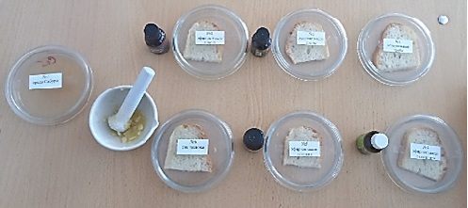

№1 – контрольная (белый хлеб)
№2 – белый хлеб, 3 капли эфирного масла сосны
№3 – белый хлеб, 3 капли эфирного масла лимона
№4 – белый хлеб, 3 капли эфирного масла эвкалипта
№5 – белый хлеб, 3 капли эфирного масла лаванды
№6 – белый хлеб, 3 капли сока чеснока
№7 – среда Сабуро

День 2 (02.03.2022 г.) Изменений нет.
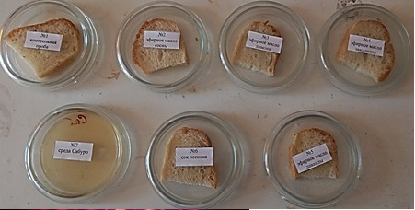

День 5 (05.03.2022 г.)
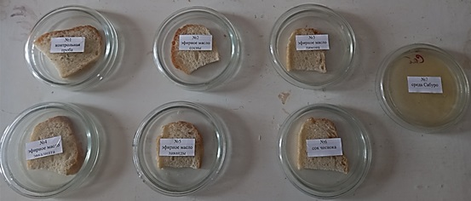

№1 - небольшие пятна плесени.
№2-№6 – изменений нет.
День 9 (09.03.2022 г.)
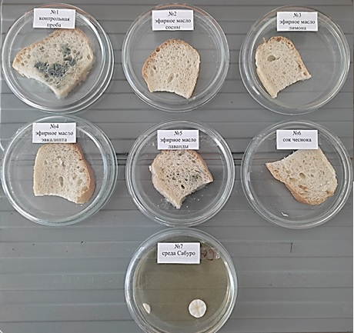

№1 Контрольная проба – 50% поверхности хлеба покрыто плесенью.
№5 белый хлеб, 3 капли эфирного масла лаванды – 30% поверхности хлеба покрыто плесенью.
№6 белый хлеб, 3 капли сока чеснока – пятна плесени небольшие.
№7 среда Сабуро – 2 колонии.
№2,3,4 – изменений нет
День 10 (10.03.2022 г.)
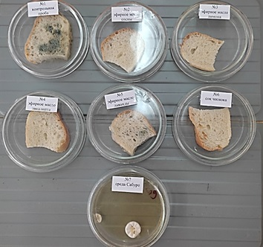

№1 Контрольная проба – 60% поверхности хлеба покрыто плесенью.
№4 белый хлеб, 3 капли эфирного масла эвкалипта – точки плесени.
№5 белый хлеб, 3 капли эфирного масла лаванды – 30-40% поверхности хлеба покрыто плесенью.
№6 белый хлеб, 3 капли сока чеснока – пятна плесени.
№7 среда Сабуро – 4 колонии.
№2,3 – изменений нет
День 11 (11.03.2022 г.) Окончание эксперимента
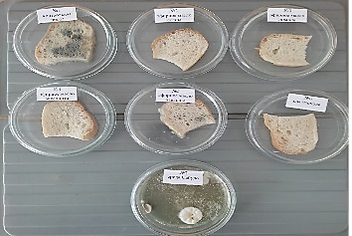

№1 Контрольная проба – 70-75% поверхности хлеба покрыто плесенью.
№4 белый хлеб, 3 капли эфирного масла эвкалипта – точки плесени.
№5 белый хлеб, 3 капли эфирного масла лаванды – 30-40% поверхности хлеба покрыто плесенью.
№6 белый хлеб, 3 капли сока чеснока – пятна плесени.
№7 среда Сабуро – 4 колонии, большое количество мелких колоний
№2,3 – изменений нет

Приложение 2. Фотоотчёт «Определение родового состава плесени»
10.03.2022 г. Бактериологическая лаборатория ГБУЗ НО «Вадская ЦРБ»
Окраска по Граму.
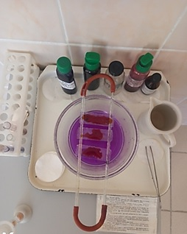

Определение родового состава плесени под микроскопом

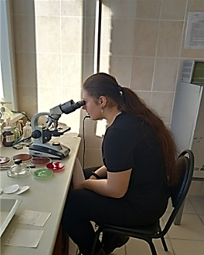

№1 Контрольная проба
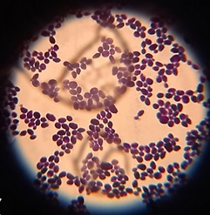
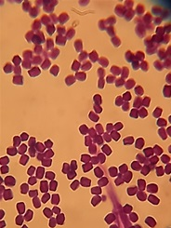

род Аспергилл род Мукор

№7 среда Сабуро
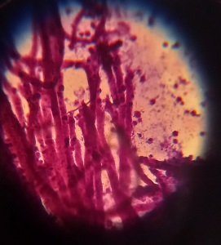
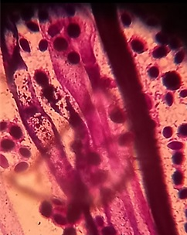

род Кандиды

Приложение 1. Фотоотчёт «Исследование влияния эфирных масел чеснока, сосны, эвкалипта, лимона, лаванды на рост и развитие бактерий на желточно-солевом агаре»
День 1 (15.11.2022 г.) Начало эксперимента
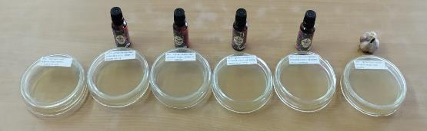

№1 – контрольная (желточно-солевой агар)
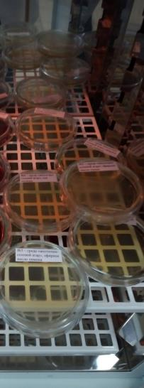
№2 – желточно-солевой агар, 3 капли эфирного масла сосны
№3 – желточно-солевой агар, 3 капли эфирного масла лимона
№4 – желточно-солевой агар, 3 капли эфирного масла эвкалипта
№5 – желточно-солевой агар, 3 капли эфирного масла лаванды
№6 – желточно-солевой агар, 3 капли сока чеснока

Чашки Петри, помещенные в термостат

День 2 (16.11.2022 г.)
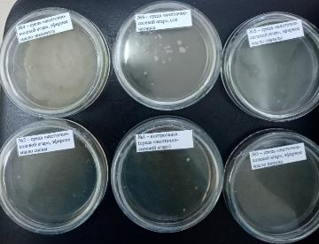

№3, №5- изменений нет
№1, №2- единичные колонии
№6- 15% поверхности покрыто колониями
№4- 85% поверхности покрыто колониями

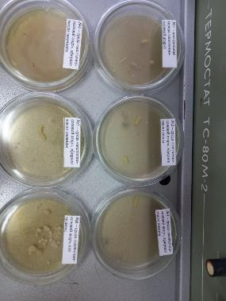
День 3 (17.11.2022 г.)

№3, №5- единичные колонии
№1, №2- почти 50% поверхности покрыто колониями
№6- 15% поверхности покрыто колониями
№4- 85% поверхности покрыто колониями

Приложение 4. Фотоотчёт «Определение родового состава бактерий»
17.11.2022 г. Бактериологическая лаборатория ГБУЗ НО «Вадская ЦРБ»

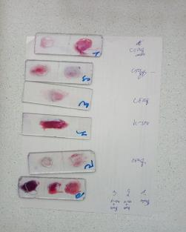  Мазки, окрашенные по Грамму | 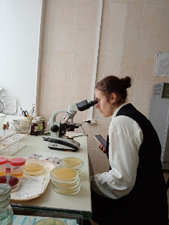  Определение родового состава бактерий под микроскопом
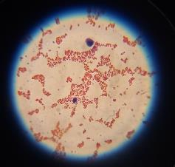  Стафилококки  (чашка Петри №1, мазок 1) |  | 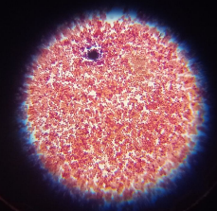  Стафилококки  (чашка Петри №2, мазок 2)
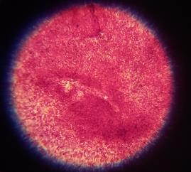  Палочковидные бактерии (чашка Петри №3) |  | 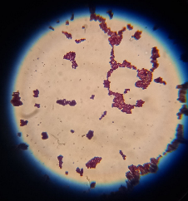  Стафилококки  (чашка Петри №4)
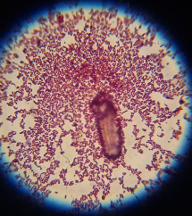  Стафилококки  (чашка Петри №5, мазок 1) |  | Палочковидные бактерии и стафилококки  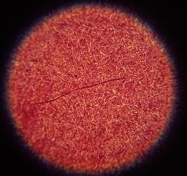  (чашка Петри №6, мазок 2)

Приложение 5. Фотоотчёт «Определение количества бактерий в воздухе помещения с помощью прибора для бактериологического анализа воздуха (прибора Ю. А. Кротова)»
18.11.2022 г.
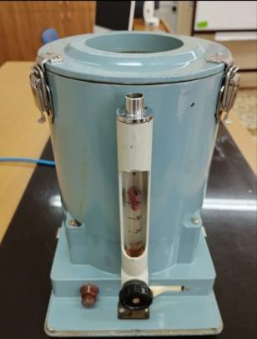  Прибор Ю.А.Кротова | 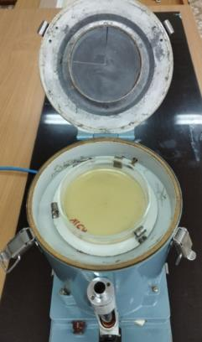  Исследование количества бактерий в воздухе

